Guide d’installation

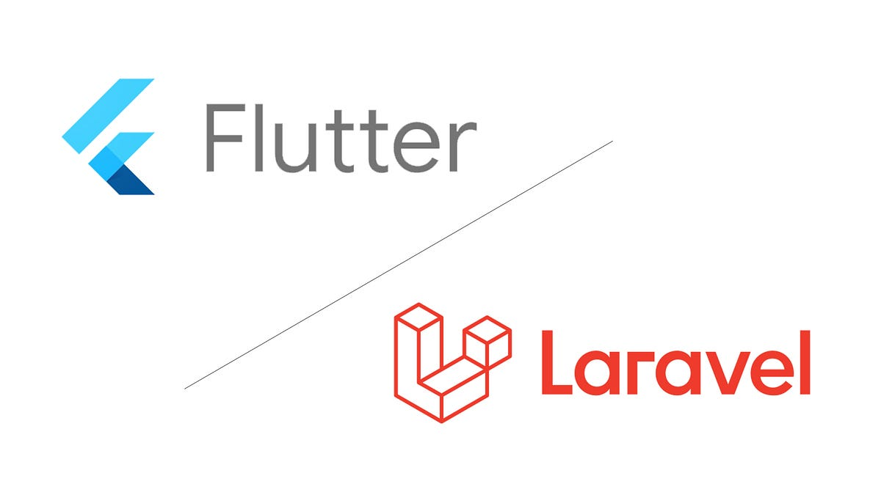

Robustiano Lombardo – CID4A

Lausanne

26 janvier

Table des matières

1 Git 3

2 Visual Studio Code 4

2.1 Installation 4

2.2 Extensions 5

3 Flutter 6

4 Android Studio 7

4.1 Installation 7

4.2 Configurer Android SDK 8

5 XAMP 10

6 Composer 10

7 NPM 10

8 Laravel 10

9 Postman 10

# Git

Pour installer git aller sur <https://git-scm.com/download/win>.

Ici Choisissez la version qui vous convient

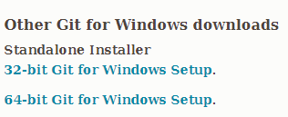

Lancer l’installeur est faite l’installation standard.

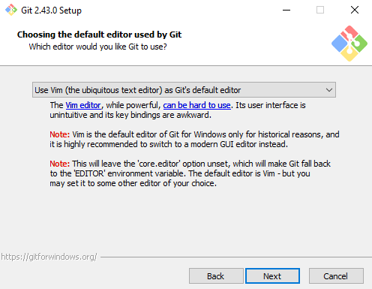

Quand l’installation est finie, ouvrer un git bash et lancer c’est 2 commande





# Visual Studio Code

## Installation

Pour l’installation de VSC <https://code.visualstudio.com/download>

Ici Choisissez la version qui vous convient

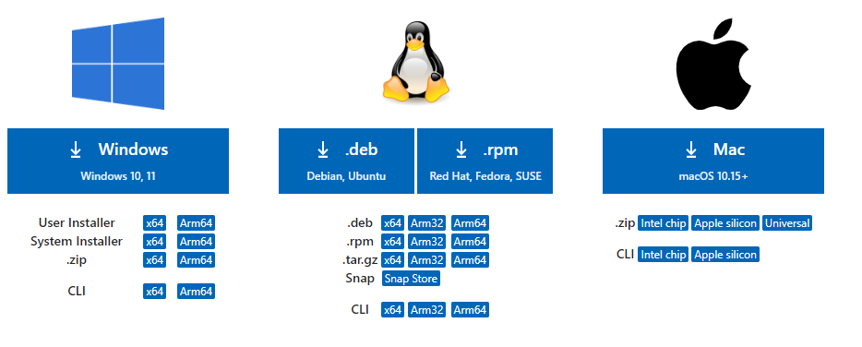

Lancer l’installeur et ici aussi suivez l’installation standard.

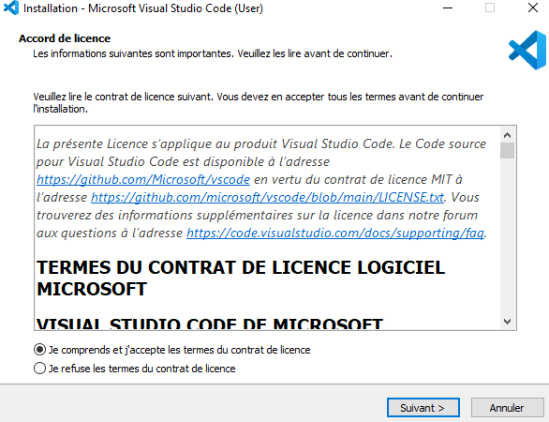

## Extensions

Ouvrez VSCode allez dans extensions et installé :

Dart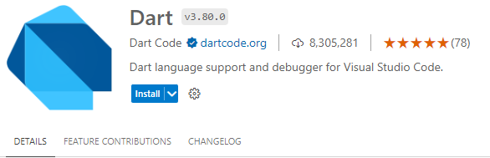

Flutter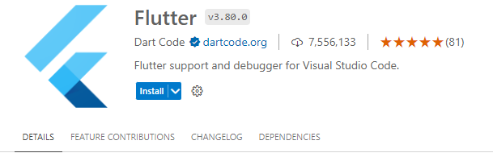

Flutter Widget Snippets, qui nous sers à générer certain éléments grâce à des raccourcis comme des zones de textes, des boutons, etc...

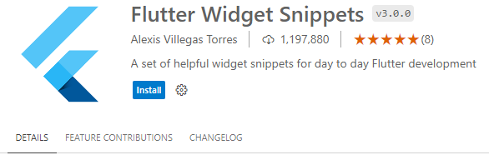

# Flutter

Pour l’installation de flutter

<https://docs.flutter.dev/get-started/install/windows/mobile?tab=download>

Descendez un peu dans la page et prenez ce .zip

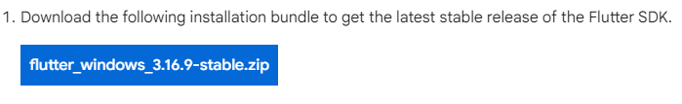

Ensuite Extraite tous les fichiers du zip

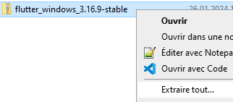

Un fois extrait placé le dossier flutter ou vous le voulez dans votre ordinateur mais il faudra éviter de le déplacer, choisissez donc un endroit où vous n’y toucherez pas. Aussi éviter de le mettre dans un dossier qui requiert des droits admin ou qui a des caractères spéciaux.

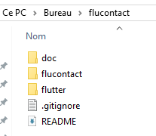

Allez par après dans vos variables d’environnement

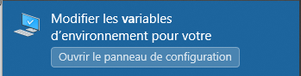

Et ajoutez une nouvelle variable dans path avec le chemin ou est enregistrez le chemin votre dossier flutter jusqu’au dossier bin

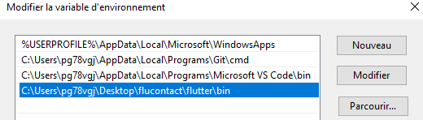

Vous pouvez vérifier que l’installation a fonctionnez en ouvrant un nouveau cmd puis tapez la commande .

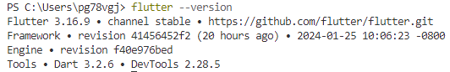

Ensuite lancer la commande pour voir les éléments manquants, Il va falloir installer les éléments qui lui manque.

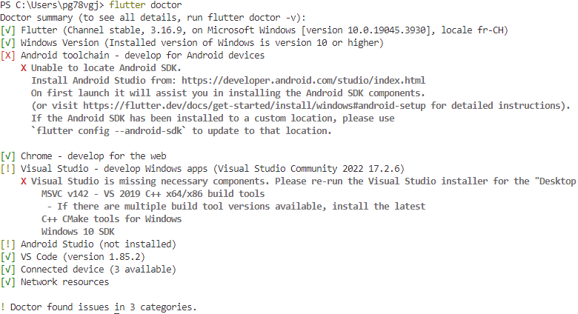

# Android Studio

## Installation

Pour l’installation d’Android Studio <https://developer.android.com/studio>



Ensuite lancer l’exécutable (pour cette partie il vous faudra les droits admin)

Continuer sur l’installe standard

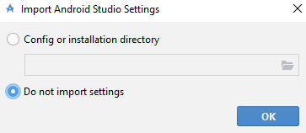

Vous n’avez pas d’autres choix que de tous accepter

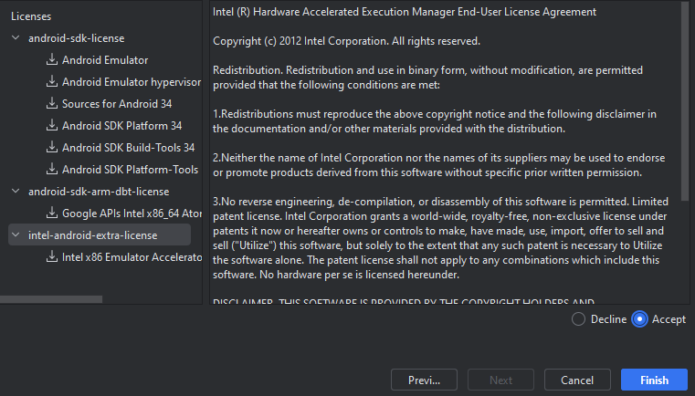

## Configurer Android SDK

Sur Android Studio cliquer sur « More Actions > SDK Manager »

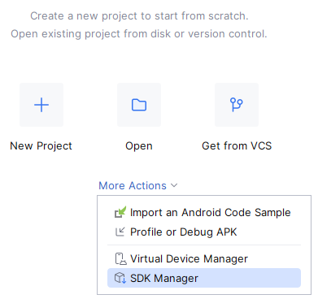

Installer « Android SDK Command-line Tools (latest) »

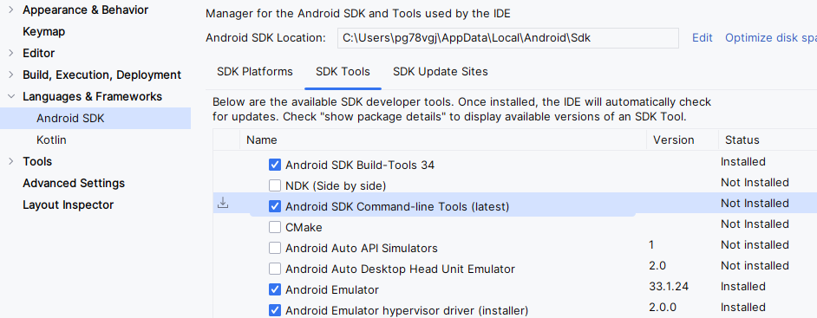

Ouvrer un terminal dans VScode et lancer la commande normalement vous devriez avoir quelques chose comme ça

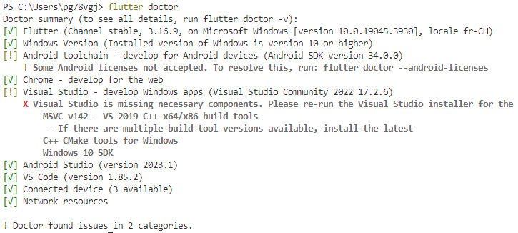

Il vous faut acceptez les licences, pour cela lancer la commande

et accepter tout.

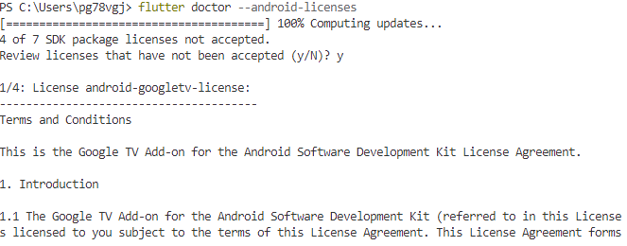

# XAMP

# Composer

# NPM

# Laravel

# Postman